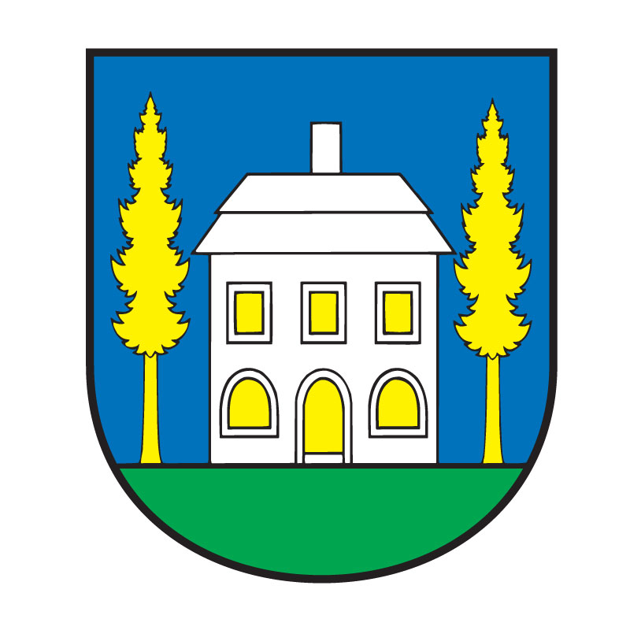
STAROSTA OBCE ŠEMŠA, ŠEMŠA 116, 044 21 ŠEMŠA

V Šemši dňa 18.11.2019

P o z v á n k a

V súlade s ustanovením § 13 ods. 4 písm. a/ zák. SNR č. 369/1990 Zb. o obecnom zriadení v znení neskorších predpisov

starosta obce zvoláva
zasadnutie Obecného zastupiteľstva obce Šemša,

ktoré sa uskutoční dňa 21.11.2019 o 18.00 hod. v zasadačke Obecného úradu v Šemši

s navrhovaným programom:

PROGRAM:
- Otvorenie zasadnutia.
- Schválenie programu rokovania zasadnutia OZ, určenie overovateľov a zapisovateľa.
- Kontrola plnenia uznesení.
- Čerpanie rozpočtu za 3 Q. 2019
- Návrh rozpočtu na 2020-2022
- Schválenie výšky stočného pre rok 2019
- Prebytočný majetok - predaj
- Rôzne – Lesný beh priateľov Šemše
- Informácia o „Rozšírení kanalizačnej siete“
- Informácia o zmene zástupcu starostu obce
- Záver

Martin Kövér
starosta obce

